MUNICIPIO DE SIACHOQUE
SUMINISTRO DE MATERIAL PARA LA CONEXIÓN A ACUEDUCTO
SECTOR RURAL

INFORME DE JUSTIFICACIÓN DE SUMINISTRO
Se realizó el recibimiento, verificación y control de solicitudes de suministro de material requerido para la conexión a servicios públicos en el área rural del municipio, para lo cual uno de los requisitos para efectuar el suministro de material es que el solicitante tenga el hecha la brecha por donde va a ir la tubería pedida.
En la verificación y control de las dotaciones se realizaron las visitas a las viviendas de los solicitantes de material para la conexión al servicio de acueducto en el sector y determinar la cantidad de material requerido para la entrega.

SOLICITUD 1.

Dentro de las peticiones realizadas estuvo la del señor Manuel Desalvador, que solicitó el suministro de tubería y accesorios para la conexión al servicio del acueducto rural en su vivienda localizada en la vereda Tocavita del municipio de Siachoque.
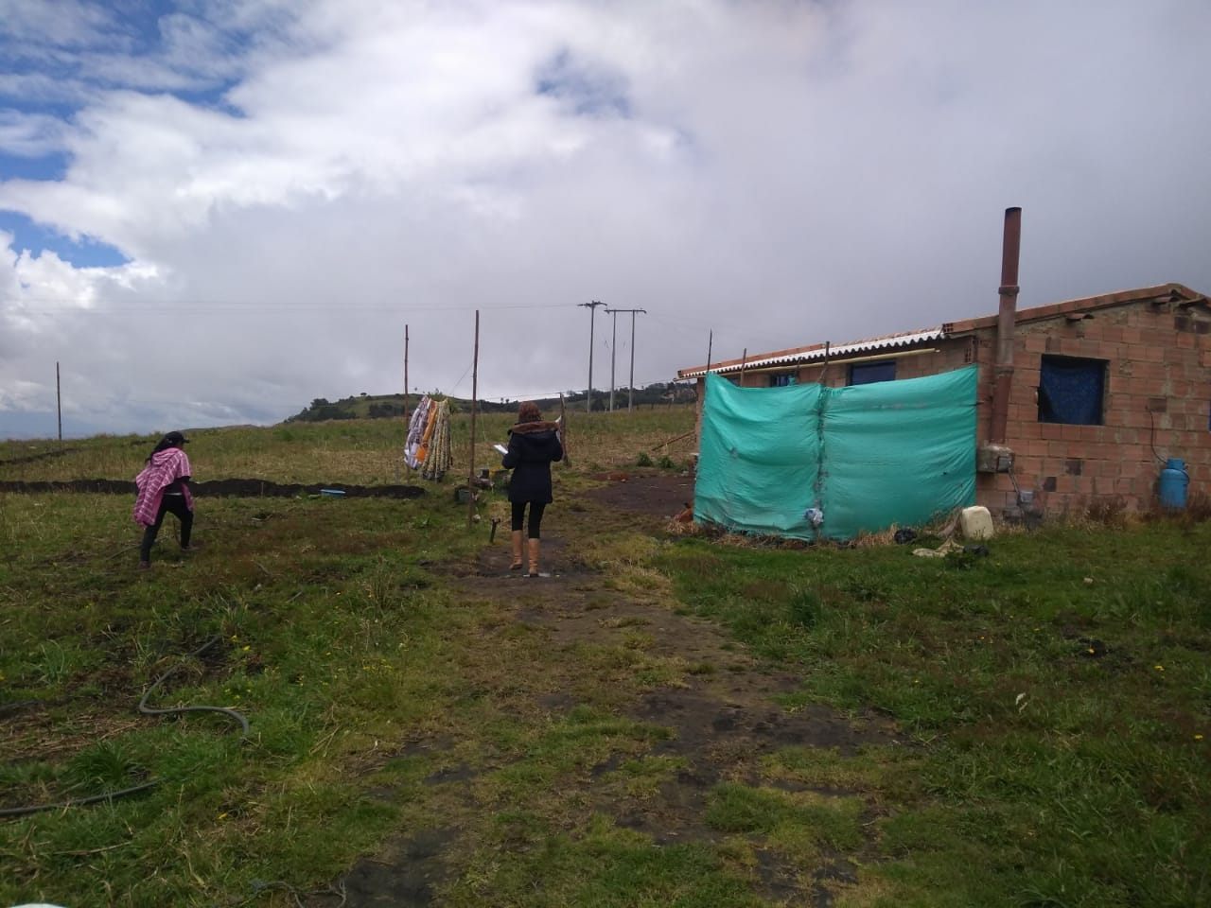
Ilustración 1: Inspección del lugar de la solicitud.
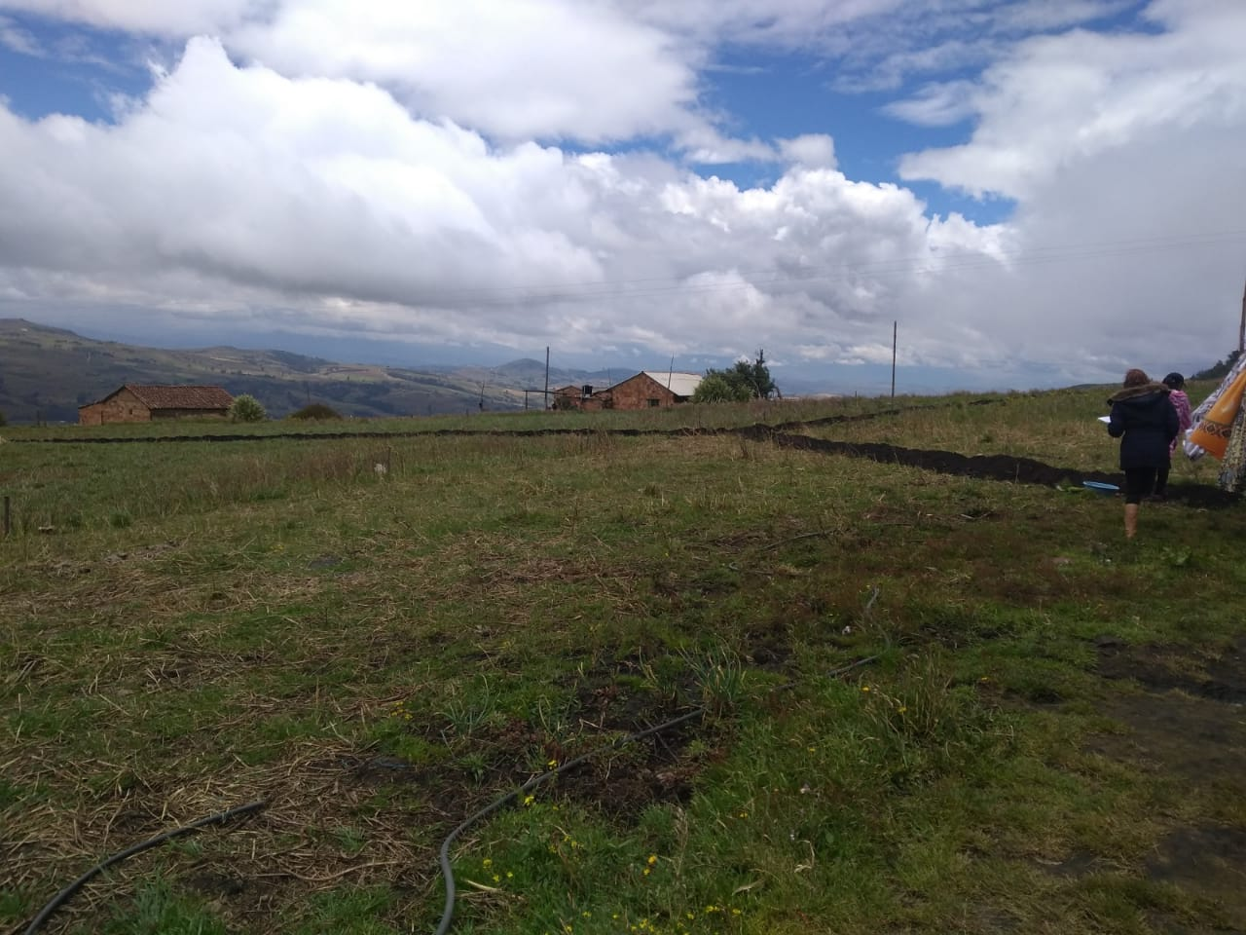
Ilustración 2: Inspección del lugar de la solicitud.
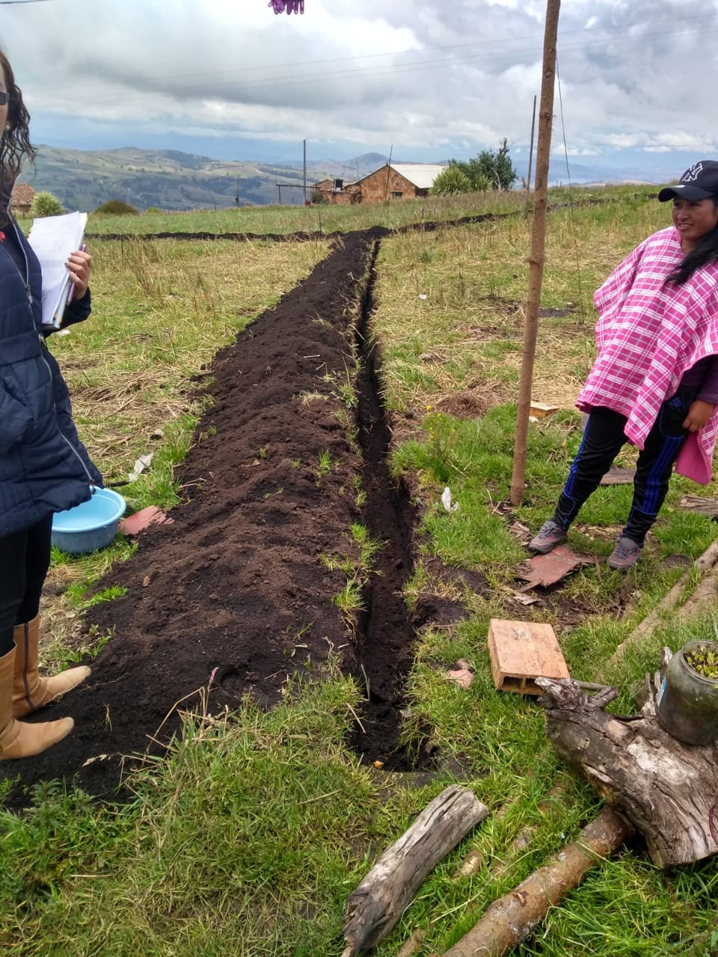
Ilustración 3: Verificación de la brecha donde va a ir la tubería solicitada.
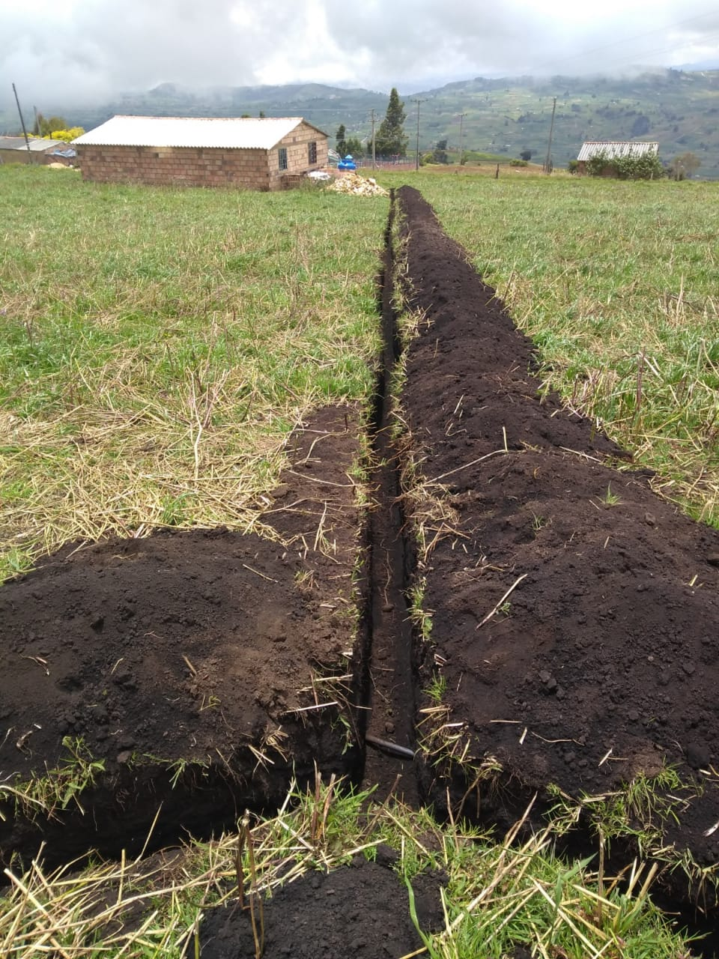
Ilustración 4: Verificación de la brecha donde va a ir la tubería solicitada.
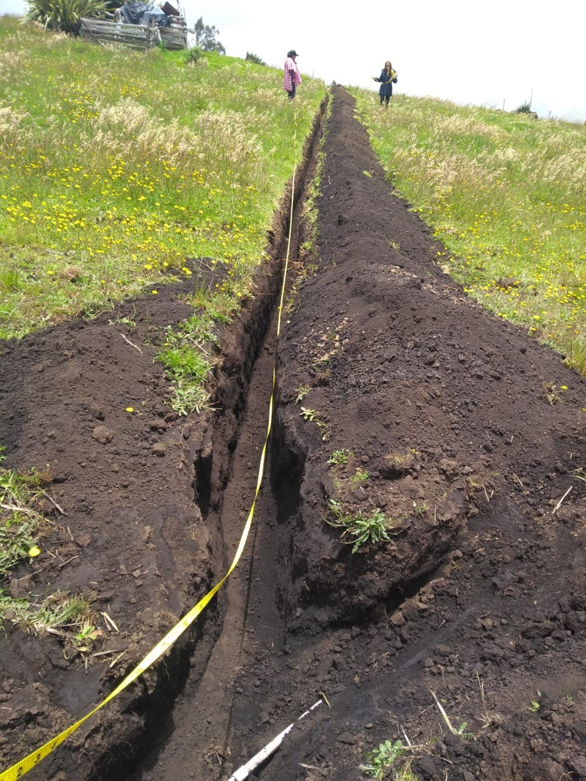
Ilustración 5. Medición de los tramos para el cálculo de material requerido.

Para este lugar se calcularon las cantidades requeridas para la conexión de la vivienda principal, de un punto adicional donde tienen la vivienda secundaria y de un punto de riego. Las cantidades de material establecidas según las necesidades del lugar y habilitadas para la entrega son 16 tubos de tubería PVC de 6 m c/u, una Y, y dos tapones.

SOLICITUD 2.

La otra solicitud realizada fue por el señor José Tilatá, para la conexión de su vivienda ubicada en la vereda de Cormechoque abajo al servicio de acueducto, donde se realizó la medición de los tramos para el cálculo de material requerido.
En este lugar se realizaron las medidas y se determinaron para la entrega 11 tubos de tubería PVC de 6 metros cada uno y un tapón.
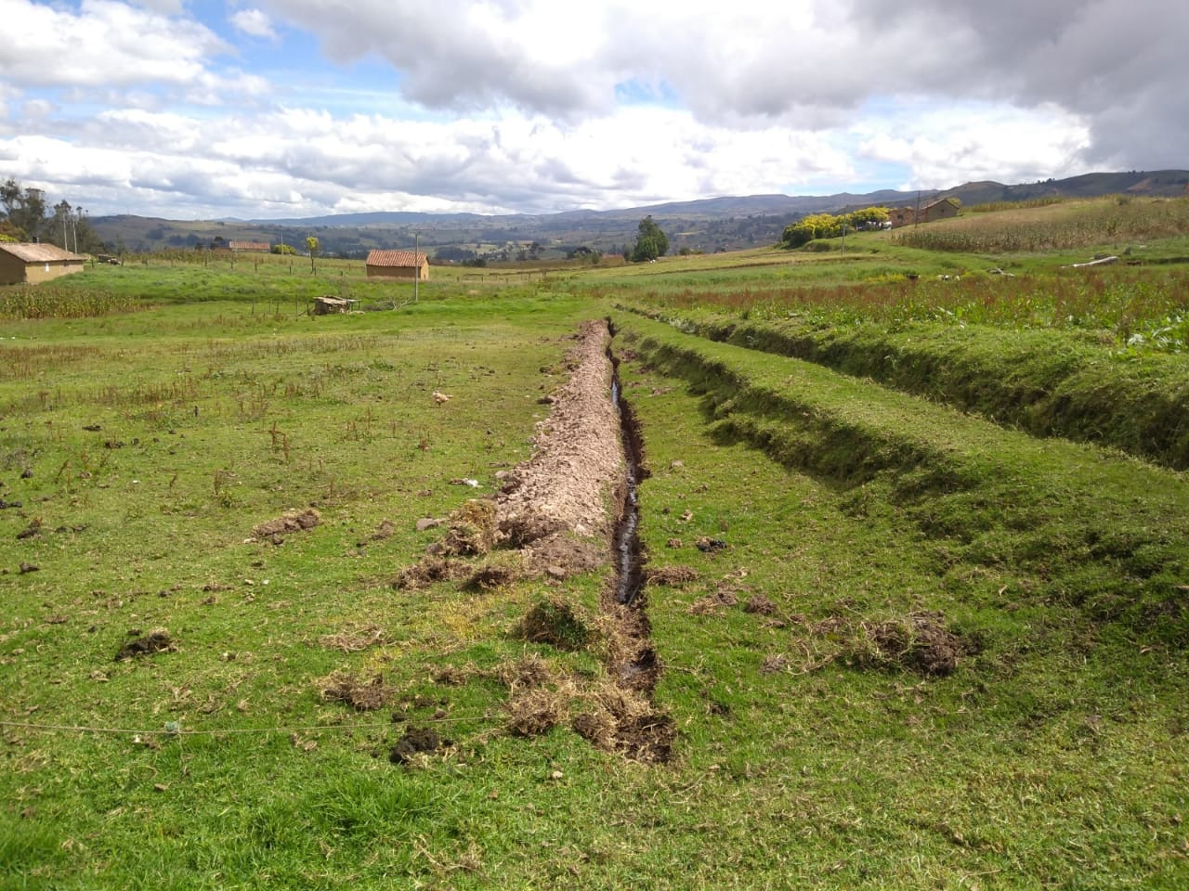
Ilustración 6
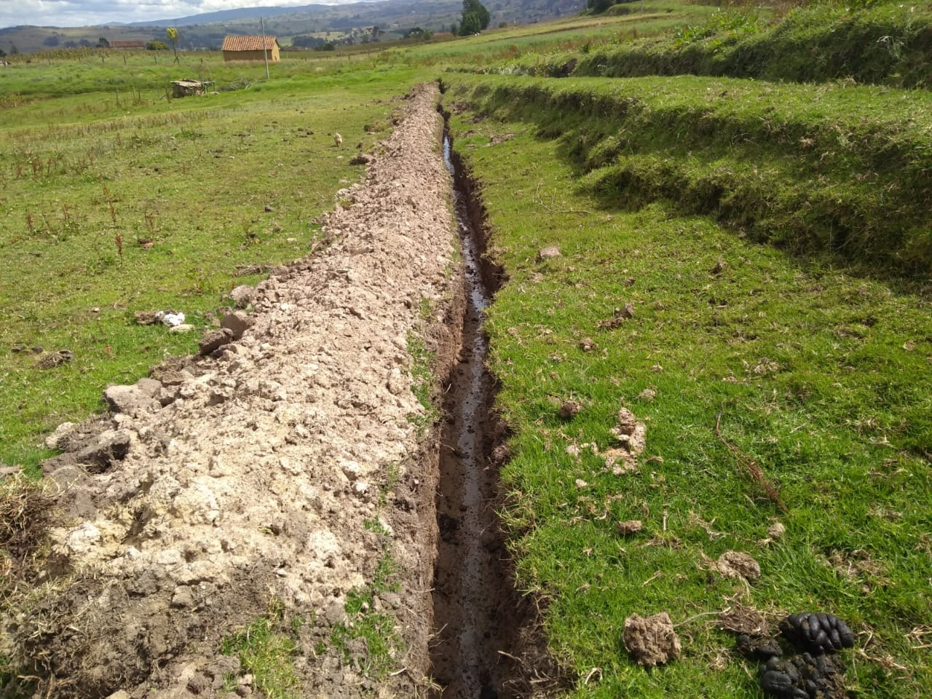
Ilustración 7

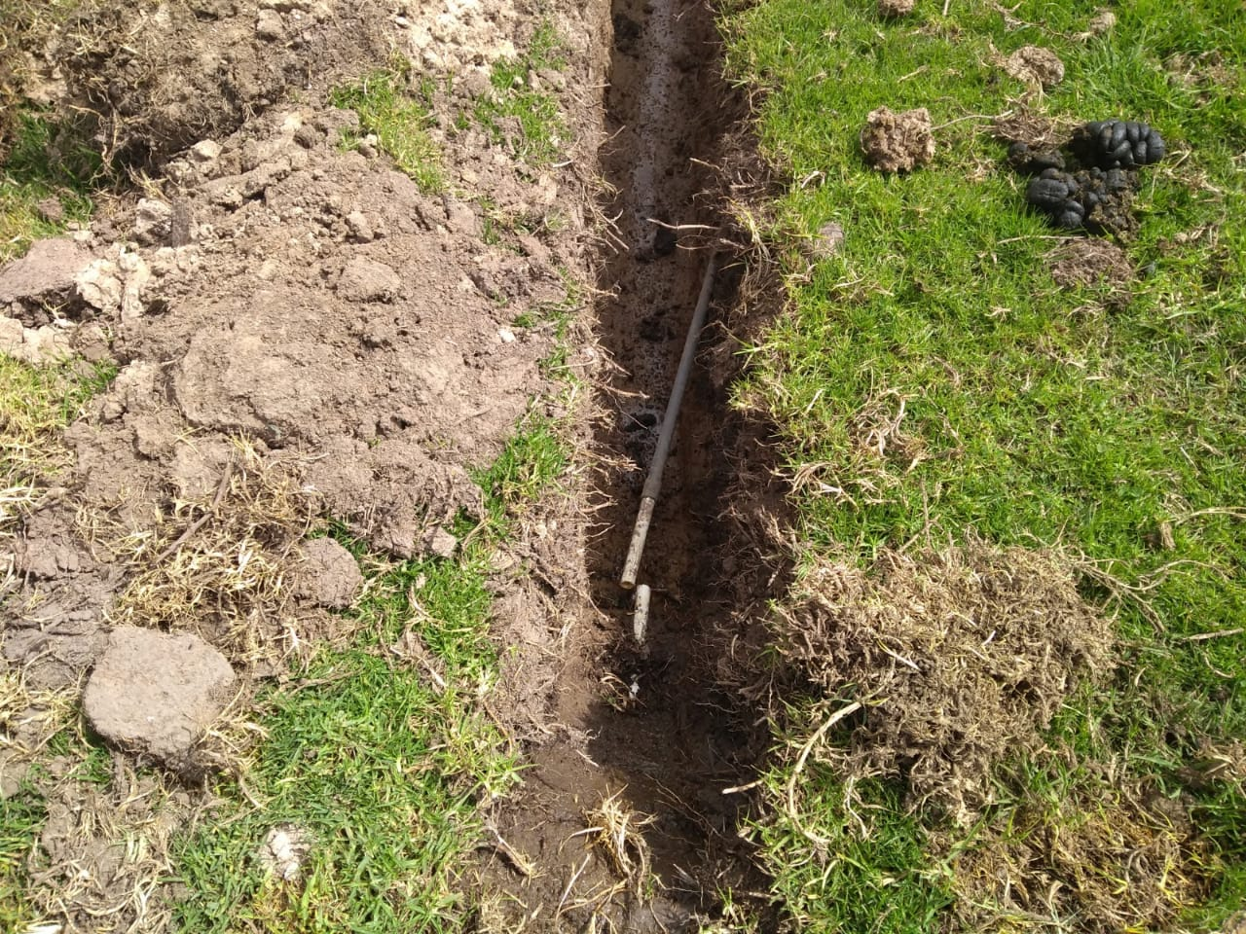
Ilustración 8
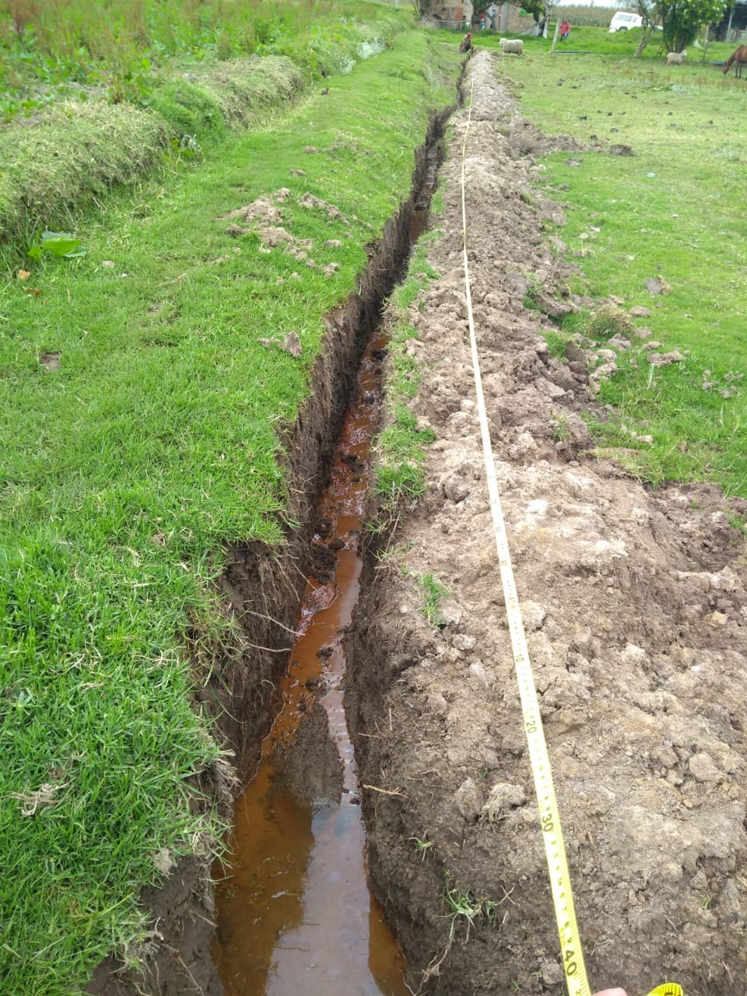
Ilustración 9

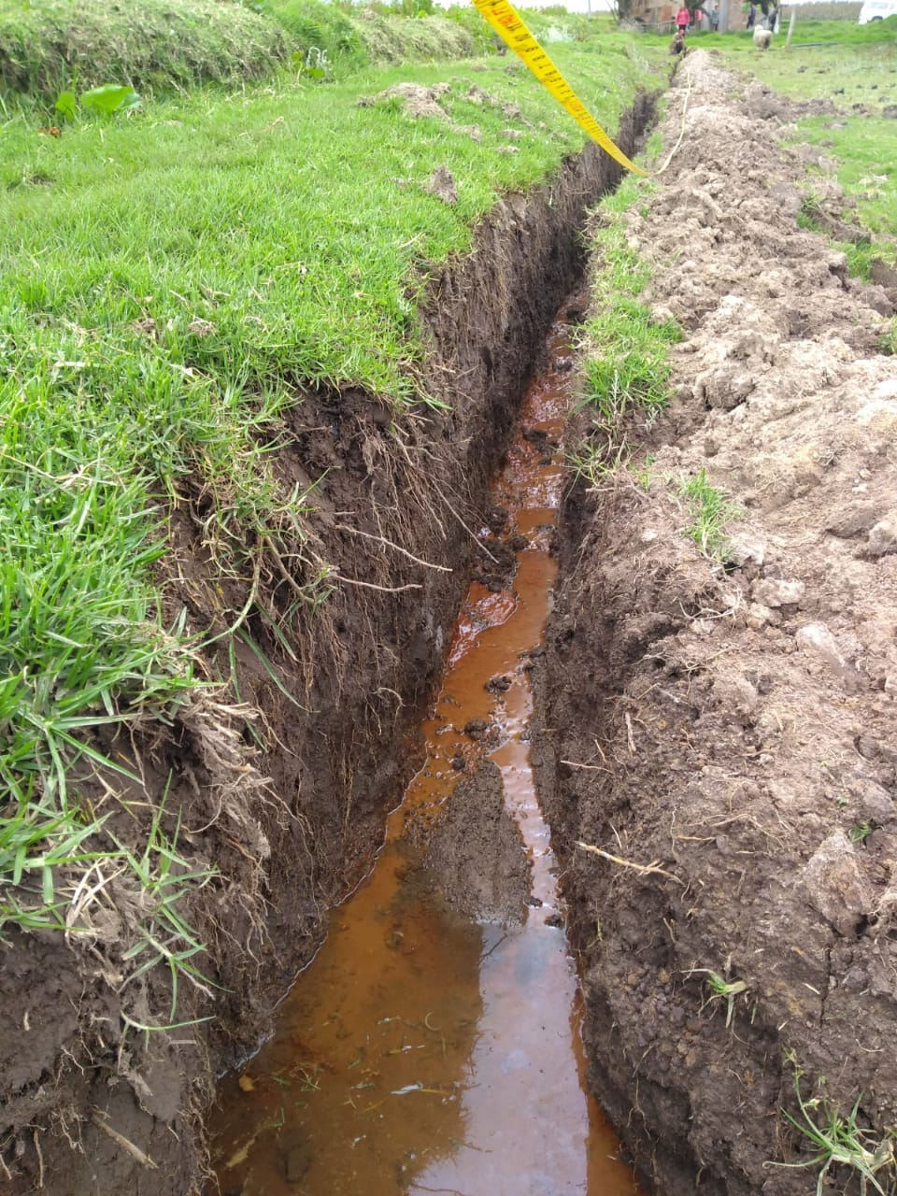
Ilustración 10

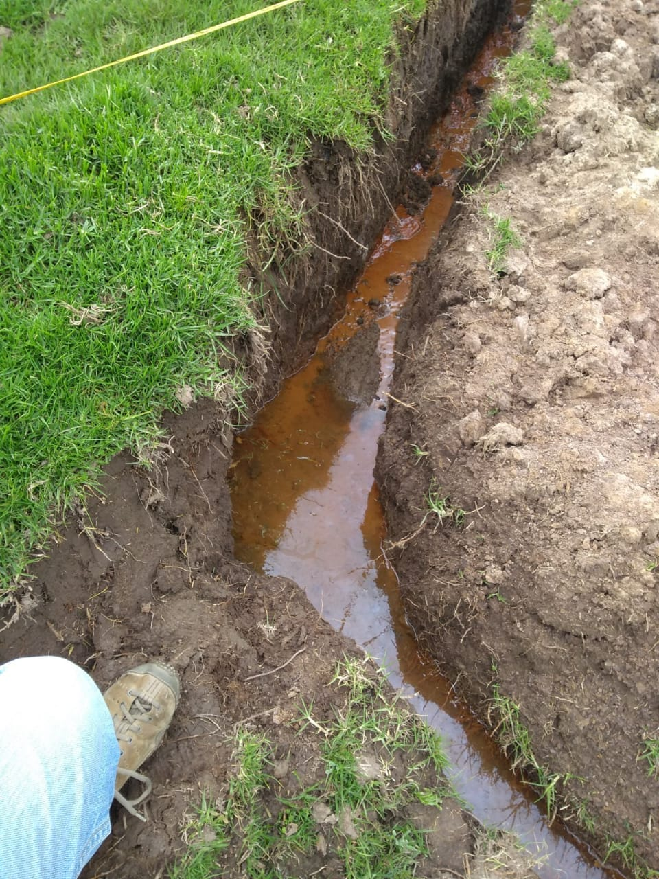
Ilustración 11

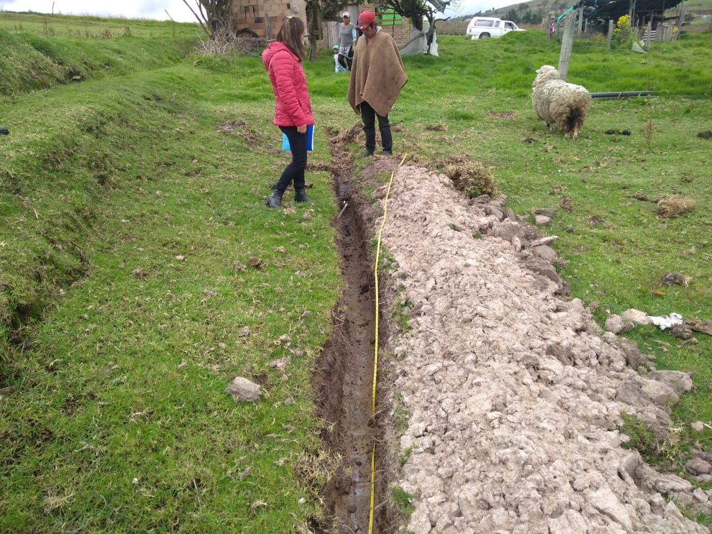
Ilustración 12

